27000

**Benutzeranleitung - Goldminer**

**Ozbek.**

**TBZ / BI17a**

Zuletzt geändert am: Dienstag, 18. Februar 2020

1. InhaltSverzeichnis

1 Game 3

1.1 start 3

1.2 Item fangen 4

1.3 Item in die Luft sprengen 4

# Game

## start

Um das Game zu starten, muss man einfach den Pfeil nach unten drücken:

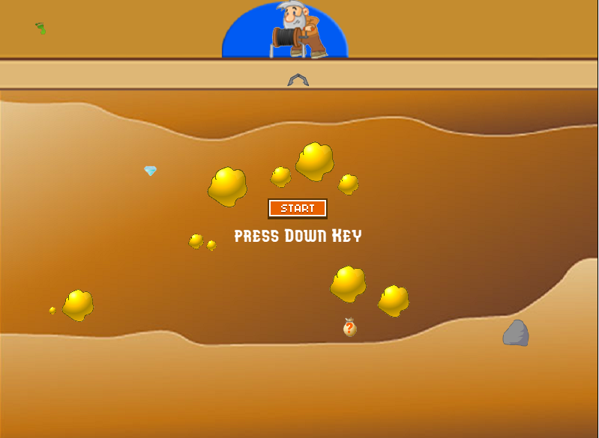

## Item fangen

Sobald das Pfeil nach unten gedrückt ist, wird der Anker nach unten fahren. Wenn er ein Item trifft, zieht er ihn nach oben. Sobald das Item oben ist, wird der Counter hochgesetzt.

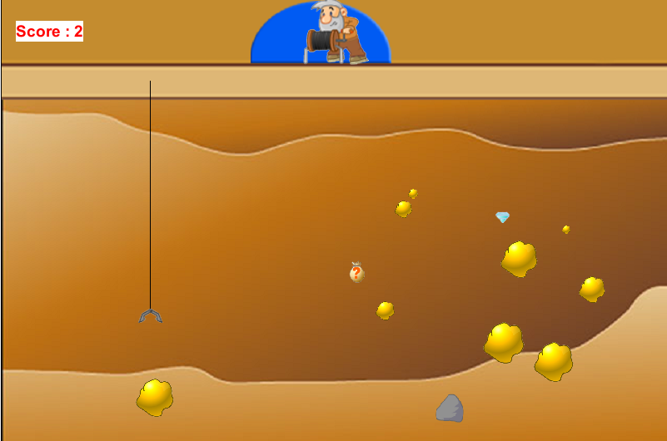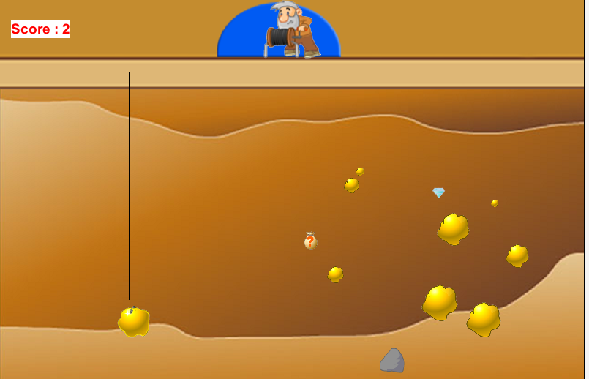

## Item in die Luft sprengen

Man kann ein Item explodieren, wenn man eine Dynamite hat.

